аккумуляторы в автомобилях используются в смешанном режиме эксплуатации : при заводке двигателя потребляется значительный стартовый ток, в поездке аккумулятор заряжается в буферном режиме небольшим током от генератора.

При неисправной автоматики автомобиля ток зарядки может быть недостаточным или привести к перезаряду - при повышенных значениях.

Кристаллизация пластин, повышенное напряжение заряда, преждевременный электролиз с обильным выделением сероводорода и недостаточная емкость в конце заряда сопровождают работу такого аккумулятора.

Восстановить нормальную работу аккумулятора непосредственно от автомобильного генератора невыполнимо, для этого используются зарядные устройства.

Ток разряда аккумулятора в течении 10-ти часов всегда равен ёмкости аккумулятора. Если напряжение при разряде упало до 1.92 вольта на элемент, раньше чем за десять часов, то и ёмкость во столько меньше.

В некоторых автомобилях используется по два аккумулятора общим напряжением 24 вольта. Разные токи разряда, из-за того, что на первый аккумулятор подключена вся нагрузка с напряжением 12 вольт (телевизор, радио, магнитофон …), которая питается от аккумулятора на стоянке и в пути, а второй нагружается только во время пуска стартера и разогрева свечи в дизельном двигателе. Регулятор напряжения не во всех автомобилях автоматически отслеживает напряжение заряда аккумулятора в зимнее и летнее время, что приводит к недозаряду или перезаряду аккумулятора.

Необходимо восстанавливать аккумуляторы отдельным зарядным устройством с возможностью регулирования тока заряда и разряда на каждом аккумуляторе.

Такая потребность натолкнула на создание зарядно- разрядного устройства на два канала с раздельной регулировкой тока заряда и тока разряда, это очень удобно и позволяет подобрать оптимальные режимы восстановления пластин аккумулятора исходя из их технического состояния.

Использование циклического режима восстановления приводит к значительному снижению выхода газов сероводорода и кислорода из-за их полного использования в химической реакции, ускоренно восстанавливается внутреннее сопротивление и ёмкость до рабочего состояния, отсутствует перегрев корпуса и коробление пластин.   
Ток разряда при зарядке ассиметричным током должен составлять не более 1/5 тока заряда.

 В инструкциях заводов изготовителей перед зарядкой аккумулятора требуется произвести разрядку, то есть провести формовку пластин перед зарядом. Искать подходящую разрядную нагрузку нет необходимости, достаточно выполнить соответствующее переключение в устройстве.

 Контрольную разрядку желательно проводить током в 0,05С от ёмкости аккумулятора в течении 20 часов, к примеру при ёмкости аккумулятора в 50 А/час, ток разряда устанавливается в 2,5 ампера.

Предложенная схема позволяет провести формовку пластин двух аккумуляторов одновременно с раздельной установкой разрядного и зарядного тока,

**Характеристики устройства:**  
Напряжение сети -220Вольт.  
Вторичное напряжение 2 * 16 Вольт  
Ток заряда 1-10 Ампер  
Ток разряда 0,1-1 Ампер.  
Форма тока заряда –однополупериодный выпрямитель.  
Ёмкость аккумуляторов 10-100 А/час.  
Напряжение аккумуляторов 3.6-12 Вольт.

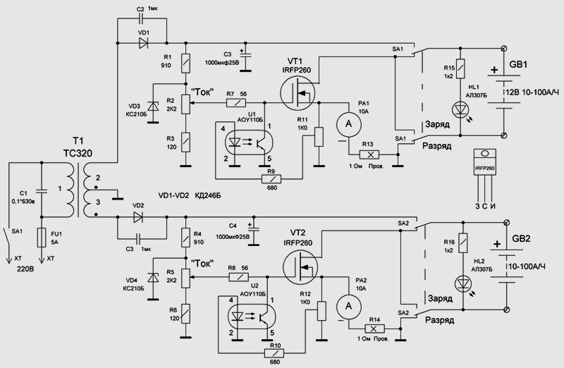

Регуляторы тока представляют ключевые регуляторы на мощных полевых транзисторах VT1,VT2.

В цепях обратной связи установлены оптопары U1,U2, необходимые для защиты транзисторов от перегрузки. При больших токах заряда влияние конденсаторов C3,C4 минимальное и почти однополупериодный ток длительностью 5 мс с паузой в 5 мс ускоряет восстановление пластин аккумуляторов, за счёт паузы в цикле восстановления, не возникает перегрева пластин и электролиза, улучшается рекомбинация ионов электролита с полным использованием в химической реакции атомов водорода и кислорода.

Конденсаторы С2,С3 работая в режиме умножения напряжения, при переключении диодов VD1,VD2, создают дополнительный импульс для расплавления крупнокристаллической сульфатации и переводе окисла свинца в аморфный свинец.

Регуляторы тока обеих каналов R2, R5 питаются от параметрических стабилизаторов напряжения на стабилитронах VD3, VD4. Резисторы R7, R8 в цепях затворов полевых транзисторов VT1, VT2 ограничивают ток затвора до безопасной величины.

Транзисторы оптопар U1, U2 предназначены для шунтирования напряжения затвора полевых транзисторов при перегрузке зарядным или разрядным токами. Напряжение управления снимается с резисторов R13, R14 в цепях стока, через подстроечные резисторы R11, R12 и через ограничительные резисторы R9, R10 на светодиоды оптопар. При повышенном напряжении на резисторах R13, R14 транзисторы оптопар открываются и снижают напряжение управления на затворах полевых транзисторов, токи в цепи сток-исток понижаются.

Для визуального определения токов заряда или разряда, в цепях стока дополнительно установлены гальванические приборы – амперметры PA1, PA2 с внутренними шунтами на десять ампер.

Режим заряда устанавливается переключателями SA1, SA2 в верхнее положение, разряда в нижнее положение.

Аккумуляторы подключаются к зарядно-разрядному устройству многожильными проводами сечением 2,5- 4 мм в виниловой изоляции с зажимами типа «Крокодил».

Полевые транзисторы крепятся для охлаждения на отдельные радиаторы.  
Силовой трансформатор T1 по мощности не критичен, в данном варианте используется трансформатор от старого лампового телевизора с перемоткой на два напряжения 16-18 вольт. Сечение провода выбрано не менее 4мм/кв.

Резисторы R13, R14 выполнены из отрезка провода из нихрома диаметром 1.8 мм длиной 10см, закреплённых на резисторе типа ПЭВ -50.

По возможности использовать силовые трансформаторы типа ТН59- ТН63,ТПП.  
Светодиоды HL1, HL2 индицируют правильную полярность подсоединения аккумуляторов в зарядную цепь.

После подключения аккумулятора переключатель режима SA1или SA2 переводится в режим разряда. Регулятором тока, при включенной сети, устанавливается ток разряда в указанных выше пределах. После снижения тока разряда до нулевого значения через 6-10 часов переключатель режима переводится в верхнее положение – заряд, регулятором тока устанавливается рекомендуемое значение зарядного тока.

Через 6-10 часов заряда ток должен упасть до величины подзаряда.  
Далее провести повторный разряд. При полной ёмкости 10 -ти часового разряда ( напряжение не ниже 1,9 Вольта на элемент ), провести повторный 10-ти часовой заряд.   
Хорошее состояние аккумулятора позволяет провести восстановление характеристик за один цикл.

Проводить зарядно-разрядный цикл аккумулятора рекомендуется даже при отличном его состоянии, легче кристаллизацию устранить в начале эксплуатации и не ждать когда она перейдёт в «застарелую» сульфатацию с ухудшением всех параметров аккумулятора.

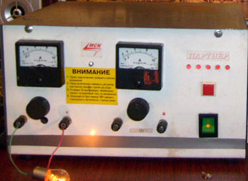

Схема устройства собрана и закреплена с трансформатором и силовыми диодами внутри корпуса, на лицевой стороне установлены регуляторы тока, переключатели и светодиоды, предохранитель и силовой провод закреплены на задней стенке корпуса. Транзисторы установлены на мощные радиаторы 100*50*25. Вариант внешнего вида двухканального зарядно-разрядного устройства показан на фотографии. Формовку пластин по указанной технологии обязательно проводить после длительного хранения аккумулятора в складе (предпродажная подготовка), длительной эксплуатации или в режиме общего напряжения питания электрооборудования автомобиля - 24 Вольта.